**Java Web开发**

**实验一**

**作业报告**

|  |  |
| --- | --- |
| 学 院 | 计算机 |
| 所在系 班 级 | 2017软件工程系九班 |
| 学 号 姓 名 | 卢增伟 |
| 指 导 教 师 | 郭晓燕 |
| 完 成 时 间 | 2019年3月2日 |

# 实验题目

1.在MyEclipse环境下新建一个项目取名为Webtest+学号（必做）

* 1. 并在其下创建一个JSP程序，并在IE下运行；
  2. 将课件第一章的例题input.jsp、receive.jsp内容拷入项目中。并运行访问该JSP页面；

2. 预习第二章，编写并运行第P29页例题HelloServelt.java文件。

# 分析与设计

1. 设计三个文件，分别是index.jsp、 input.jsp 、receive.jsp；index.jsp用于跳转到其他两个文件，input.jsp用于输入信息，receive.jsp用于输出填写的信息。
2. 编写并运行第P29页例题HelloServelt.java文件

# 关键源码（部分）

Index.jsp关键源码：<body><font size=*8*>

<a href=*"input.jsp"*>调查</a>

</body>

</html>

Input.jsp: <%@ page contentType=*"text/html;charset=utf-8"* %>

<HTML><BODY bgcolor=*cyan*><Font size=*8*>

<FORM action=*"receive.jsp"* method=*post* name=*form*>

<P>请输入下列信息：

<BR>输入您的姓名:<INPUT type=*"text"* name=*"name"* value=*"张三"*></BR>

<BR>选择性别:<INPUT type=*"radio"* name=*"R"* value=*"男"* checked=*"default"*>男

<INPUT type=*"radio"* name=*"R"* value=*"女"*>女

</BR>

<BR>选择您喜欢的歌手:

<input type=*"checkbox"* name=*"superstar"* value=*"张歌手"* >张歌手

<input type=*"checkbox"* name=*"superstar"* value=*"李歌手"* >李歌手

<input type=*"checkbox"* name=*"superstar"* value=*"刘歌手"* >刘歌手

<input type=*"checkbox"* name=*"superstar"* value=*"王歌手"* >王歌手

</BR>

<INPUT TYPE=*"hidden"* value=*"这是隐藏信息"* name=*"secret"*>

<INPUT TYPE=*"submit"* value=*"提交"* name=*"submit"*>

</FORM>

</FONT></BODY></HTML>

Receive.jsp: <%@ page contentType=*"text/html;charset=utf-8"*%>

<HTML>

<BODY bgcolor=*cyan*>

<Font size=*8*> <a href=*"index.jsp"*>回到首页</a> <% request.setCharacterEncoding("utf-8");

// String yourName=new String((request.getParameter("name")).getBytes("iso-8859-1"),"utf-8"); // 获取text提交的值

String yourName=request.getParameter("name");

String yourSex=request.getParameter("R"); //获取radio提交的值

String secretMess=request.getParameter("secret"); //获取hidden提交的值

String personName[]=request.getParameterValues("superstar"); //获取checkbox提交的值

out.println("<P> 您的姓名:"+yourName+"</P>");

out.println("<P> 您的性别:"+yourSex+"</P>");

out.println("<P> 您喜欢的歌手:");

**if**(personName==**null**)

{ out.print("一个都不喜欢");

}

**else**

{ **for**(**int** k=0;k<personName.length;k++)

{ out.println(" "+personName[k]);

}

}

out.println("<P> hidden提交的值:"+secretMess);

%>

<p>姓名：${param.name}</FONT></BODY></HTML>

HelloServelt.java：

**protected** **void** doGet(HttpServletRequest request, HttpServletResponse response) **throws** ServletException, IOException {

// **TODO** Auto-generated method stub

response.setContentType("text/html;charset=UTF-8");

PrintWriter out = response.getWriter();

String name = request.getParameter("name");

out.println("<html>");

out.println("<head>");

out.println("<title>Hello Servlet</title>");

out.println("</head>");

out.println("<body>");

out.println("<h1> Hello! "+ name + "!</h1>");

out.println("</body>");

out.println("</html>");

out.close();

}

# 运行效果图

Webtest03170509:

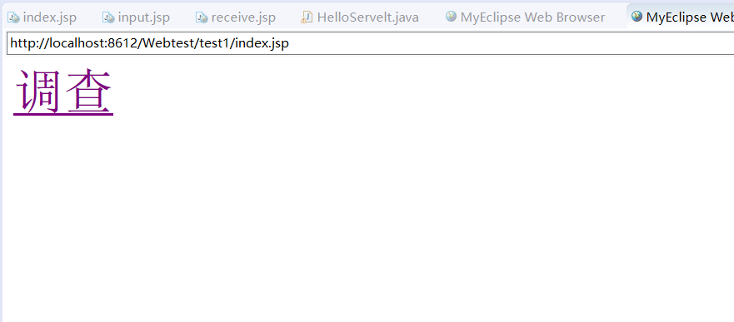

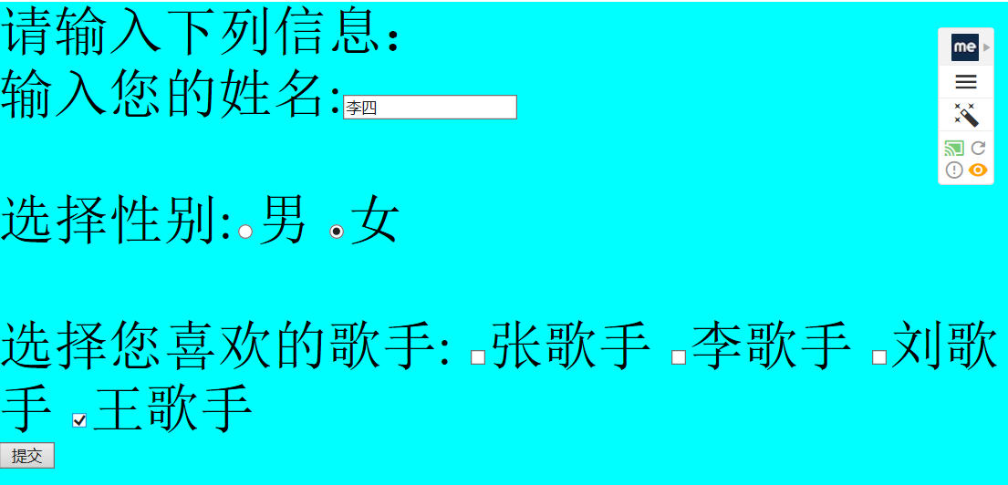

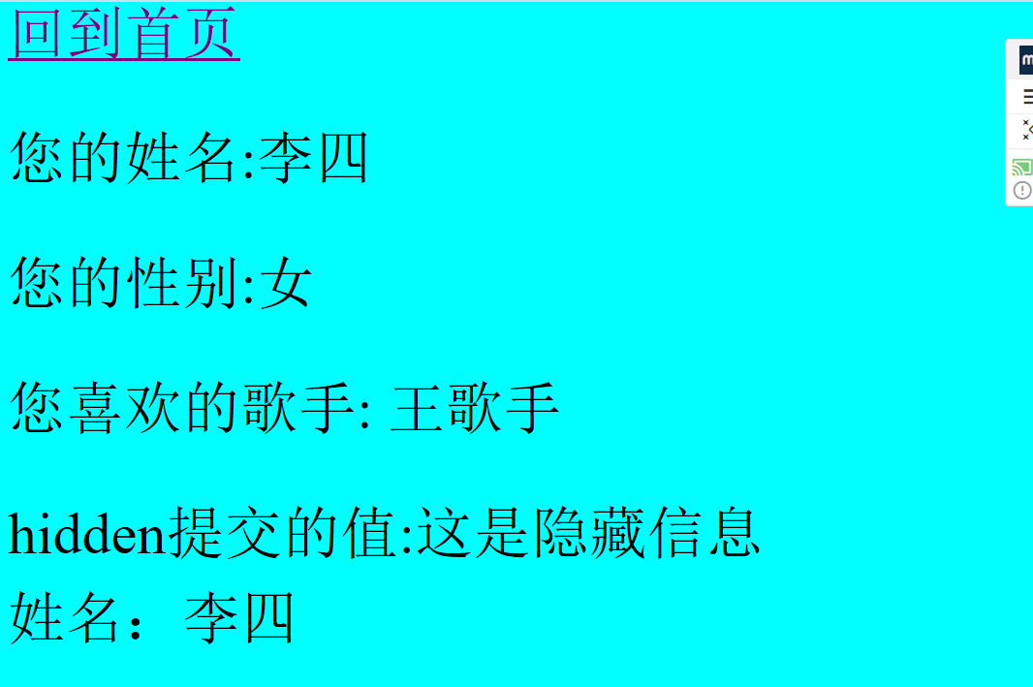

HelloServelt.java:

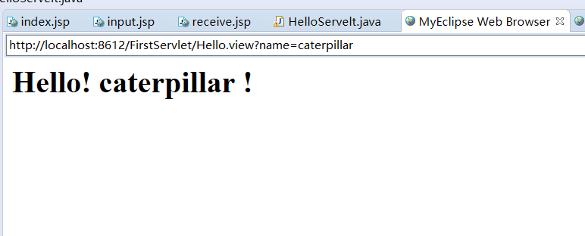

# 收获与问题

1、学会了配置MyEclipse集成开发环境，学会在其环境下创建工程并发布运行一个JSP程序；

2、熟悉了Tomcat服务器，并能运行一个简单的JSP页面；

3、为什么修改了编码（UTF-8）依然会出现乱码?